O’ZBEKISTON RESPUBLIKASI OLIY TA’LIM,FAN VA INNOVATSIYA
VAZIRLIGI
ABU RAYXON BERUNIY NOMIDAGI URGANCH DAVLAT UNIVERSITETI

Kompyuter injineringgi fakulteti
„Kompyuter ilmlari va dasturlash texnologiyalari” yo’nalishi 234-guruh
Komilova Farangizning
“Web texnologiya ” fanidan
15-laboratoriya mashg’uloti

Qabul qildi:________________________________________________

Urganch-2025
Laboratoriya ishi №15
Mavzu: JSON formatda ma’lumotlarni olish va ulash
Nazariy qism
JSON (JavaScript Object Notation) — ma’lumotlarni saqlash va uzatish uchun ishlatiladigan eng mashhur formatlardan biri.JSON oddiy matn shaklida bo‘lib, uni inson o‘qishi va dasturiy ta’minotlar osongina tahlil qilishi mumkin. JSONning asosiy xususiyatlari:
- Engil va oson — ma’lumotlarni minimal hajmda uzatadi.
- Platformaga bog‘lanmagan — JavaScript, Python, Java, PHP va boshqa tillarda ishlatiladi.
- Tuza — kalit-qiymat (key-value) juftliklari orqali ma’lumotlarni saqlaydi.
Misol:
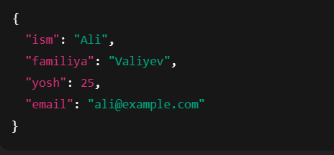
JSON ma’lumotlarni olish (Fetching JSON)-web dasturlashda JSON formatdagi ma’lumotlarni olish ko‘pincha AJAX yoki fetch API yordamida amalga oshiriladi.JSON ma’lumotlarni ulash (Sending JSON)-serverga JSON formatida ma’lumot yuborish ham oson. Bu odatda POST so‘rovlarda ishlatiladi.JSON bilan ishlashning afzalliklari
- Ma’lumotlar oson uzatiladi — brauzer va server o‘rtasida engil va tezkor.
- Har xil dasturlash tillari bilan ishlaydi — platformaga bog‘liq emas.
- Ma’lumotlar strukturasini saqlaydi — massivlar, obyektlar va nested strukturalarni qo‘llab-quvvatlaydi.
- REST API va AJAX bilan mos — zamonaviy web dasturlashda keng qo‘llaniladi.
JSON-web va mobil dasturlarda ma’lumot almashishning asosiy formati hisoblanadi.Ma’lumot olish: fetch yoki AJAX orqali JSONni serverdan olamiz va .json() yordamida obyektga aylantiramiz.Ma’lumot yuborish: obyektni JSON.stringify() bilan JSONga aylantirib, POST so‘rov orqali serverga jo‘natamiz.
JSON ishlashning soddaligi va platforma mustaqilligi uni zamonaviy dasturlashda juda qulay qiladi.
Amaliy qism
<!DOCTYPE html>
<html>
<head>
<script src="https://ajax.googleapis.com/ajax/libs/jquery/3.7.1/jquery.min.js"></script>

<script>
$(document).ready(function(){

// Qidiruv (filter)
$("#myInput").on("keyup", function() {
var value = $(this).val().toLowerCase();
$("#myTable tr").filter(function() {
$(this).toggle($(this).text().toLowerCase().indexOf(value) > -1)
});
});

// Yangi ma'lumot qo‘shish
$("#addBtn").click(function() {
let name = $("#name").val().trim();
let surname = $("#surname").val().trim();
let email = $("#email").val().trim();

if(name === "" || surname === "" || email === ""){
alert("Iltimos, barcha maydonlarni to‘ldiring!");
return;
}

let newRow = `
<tr>
<td>${name}</td>
<td>${surname}</td>
<td>${email}</td>
</tr>
`;

$("#myTable").append(newRow);

// inputlarni tozalash
$("#name").val("");
$("#surname").val("");
$("#email").val("");
});

});
</script>

<style>
table {
font-family: arial, sans-serif;
border-collapse: collapse;
width: 100%;
}
td, th {
border: 1px solid #dddddd;
text-align: left;
padding: 8px;
}
tr:nth-child(even) {
background-color: #dddddd;
}
input {
padding: 6px;
margin: 4px;
}
</style>
</head>

<body>

<h2>Filtrlash mumkin bo‘lgan jadval</h2>

<p>Yangi foydalanuvchi qo‘shish:</p>

<input id="name" type="text" placeholder="Ism">
<input id="surname" type="text" placeholder="Familiya">
<input id="email" type="email" placeholder="Email">
<button id="addBtn">Qo‘shish</button>

<br><br>

<p>Jadvaldan qidirish:</p>
<input id="myInput" type="text" placeholder="Search..">

<br><br>

<table>
<thead>
<tr>
<th>Ism</th>
<th>Familiya</th>
<th>Email</th>
</tr>
</thead>
<tbody id="myTable">
<tr>
<td>Farangiz</td>
<td>Komilova</td>
<td>farangizkomilova@gmail.com</td>
</tr>
<tr>
<td>Dilnoza</td>
<td>Yodgorova</td>
<td>dilnoza.yodgorova@example.com</td>
</tr>
<tr>
<td>Nilufar</td>
<td>Karimova</td>
<td>nilufar.karimova@example.com</td>
</tr>
<tr>
<td>Sardor</td>
<td>Axmedov</td>
<td>sardor.axmedov@example.com</td>
</tr>
</tbody>
</table>

</body>
</html>

Natijasi
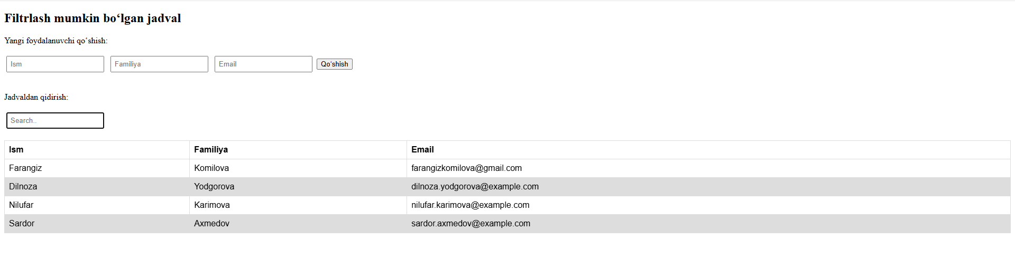

Xulosa
JSON (JavaScript Object Notation) — bu ma’lumotlarni saqlash va uzatish uchun eng mashhur va qulay format hisoblanadi. U oson o‘qiladi, turli dasturlash tillari bilan mos keladi va ma’lumotlarni tuzilgan holda (kalit-qiymat juftliklari) uzatishga imkon beradi.Ma’lumot olish jarayonida JSON formatidagi ma’lumot serverdan fetch yoki AJAX yordamida olinadi va json() metodi orqali JavaScript obyektiga aylantiriladi. Ma’lumot ulash jarayonida esa JavaScript obyektlari JSON.stringify() yordamida JSON formatiga aylantirilib, serverga POST so‘rovlari orqali yuboriladi.JSON bilan ishlash web va mobil dasturlashda tezkor, samarali va platformaga bog‘liq bo‘lmagan ma’lumot almashishni ta’minlaydi. Shu bilan birga, u REST API va AJAX bilan ishlashda muhim vosita sifatida keng qo‘llaniladi.

